# Guía Técnica para la Aplicación de Desarrollo Web con Laravel y Angular

Contenido

Guía Técnica para la Aplicación de Desarrollo Web con Laravel y Angular 1

1. Diseño de la Aplicación 4

Laravel 4

Angular 4

2. Codificación de los Programas 4

Laravel 4

Angular 4

3. Pruebas Realizadas 4

Laravel 5

4. Reproducción del Software 5

## 1. Diseño de la Aplicación

El diseño de la aplicación es una combinación de Laravel y Angular. Laravel es utilizado para el backend, proporcionando la lógica de negocio y el acceso a la base de datos. Angular es utilizado para el frontend, proporcionando una interfaz de usuario interactiva.

### Laravel

Laravel sigue el patrón de arquitectura MVC (Modelo-Vista-Controlador), lo que facilita la organización del código.

Modelos

Los modelos representan la lógica de negocio y los datos. En Laravel, los modelos se encuentran en el directorio **app/**.

Vistas

Las vistas son las representaciones visuales de los datos, generalmente en formato HTML. En Laravel, las vistas se encuentran en el directorio **resources/views/**.

Controladores

Los controladores manejan las solicitudes del usuario, manipulan los datos utilizando los modelos y renderizan las vistas. En Laravel, los controladores se encuentran en el directorio **app/Http/Controllers/**.

### Angular

Angular utiliza componentes y servicios para manejar la lógica y la interfaz de usuario.

Componentes

Los componentes en Angular son bloques de código reutilizables que controlan una parte de la interfaz de usuario. Los componentes se encuentran en el directorio **src/app/**.

Servicios

Los servicios en Angular son clases que proporcionan métodos específicos para realizar tareas específicas en todo el proyecto. Los servicios se encuentran en el directorio **src/app/services/**.

## 2. Codificación de los Programas

La codificación de los programas se realiza en PHP para Laravel y TypeScript para Angular.

### Laravel

En Laravel, cada modelo, vista y controlador se codifica en PHP. Los modelos y controladores se pueden generar utilizando comandos de Artisan, mientras que las vistas se deben crear manualmente.

### Angular

En Angular, cada componente y servicio se codifica en TypeScript. Los componentes y servicios se pueden generar utilizando el CLI de Angular.

## 3. Pruebas Realizadas

Las pruebas son una parte esencial del desarrollo de software. En Laravel, se realizan pruebas unitarias y de integración para garantizar la calidad del software.

### Laravel

Usamos Postman para realizar pruebas unitarias y de integración. Las pruebas se encuentran en el directorio **tests/**.

## 4. Reproducción del Software

Para reproducir el software, sigue los pasos de instalación proporcionados en la Guía de Instalación. Asegúrate de tener todos los requisitos previos instalados y configurados correctamente.

A continuación dejamos una referencia de cómo funciona el planteamiento en cuanto a base de datos de nuestro programa.

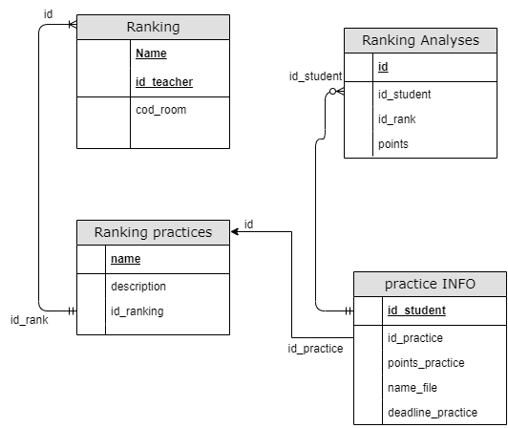

Todos los archivos que hagan parte del Backend se encuentran dentro de su sistema llamado Laravel, Todos los archivos que hagan parte del Frontend se encuentran dentro de su sistema llamado Angular.

Dentro de Angular cada vista tiene un componente con su nombre por ejemplo el Componente sidebar, dentro de él vamos a encontrar 4 ficheros.

-sidebar.html,sidebar.css,sidebar.ts,sidebar.spec.ts (Este último hace referencia a pruebas unitarias que aún no se han desarrollado)

-Para la parte de posicionamiento visual hemos definido bootstrap como framework css por su facilidad para el responsive design, adicionalmente usamos la dependencia de sweetalert.io para las alertas.

-En caso de querer colaborar a nuestro repo nuestra manera de trabajo contiene una rama main (Pro) donde se aloja la versión totalmente funcional y testeada,se recomienda hacer una nueva rama con el nombre del nuevo addOn ha realizar o el issue que se debe corregir del mismo.